## Chương 5: QUẢN LÝ CHẤT LƯỢNG DỰ ÁN

### Các tiêu chuẩn đánh giá mức độ thành công của dự án

|  |  |  |  |  |  |
| --- | --- | --- | --- | --- | --- |
| STT | Tiêu chí | Thang điểm đánh giá (0 <= x <= 10) | | | |
| <4 | 4 – 6 | 6 - 8 | 8 - 10 |
| **1.0** | **Tính năng phần mềm** | | | | |
| 1.1 | Đáp ứng nhu cầu người  dùng |  |  |  | x |
| 1.2 | Trả kết quả đúng với yêu cầu xử lý |  |  |  | x |
| 1.3 | Toàn vẹn dữ liệu, an toàn thông tin |  |  |  | x |
|  |  |  |  |  |  |
| **2.0** | **Giao diện** | | | | |
| 2.1 | Bố cục |  |  |  | x |
| 2.2 | Màu sắc và phối màu |  |  |  | x |
| 2.3 | Nội dung hiển thị |  |  | x |  |
| 2.4 | Thao tác xử lý |  |  | x |  |
|  |  |  |  |  |  |
| **3.0** | **Hiệu quả** | | | | |
| 3.1 | Lỗi tiềm tàng của phần mềm |  | x |  |  |
| 3.2 | Thời gian phản hồi nhanh |  |  |  | x |
| 3.3 | Khả năng chịu tải của hệ thống khi nhiều khách hàng truy cập cùng lúc |  |  | x |  |
| 3.4 | Hoạt động ổn định trong thời gian  dài |  |  |  | x |
| 3.5 | Dễ vận hàng, dễ sử dụng |  |  |  | x |
| 3.6 | An toàn và độ tin cậy |  |  |  | x |
|  |  |  |  |  |  |
| **4.0** | **Bảo mật** | | | | |
| 4.1 | Bản quyền phần mềm |  |  |  | x |
| 4.2 | Phân quyền người dùng |  |  |  | x |
| 4.3 | Phương thức mã hóa dữ liệu |  |  |  | x |
| 4.4 | Lịch sử đăng nhập và xử lý |  |  |  | x |
| 4.5 | Kiểm tra, kiểm chứng |  |  |  | x |
|  |  |  |  |  |  |
| **5.0** | **Bảo trì** | | | | |
| 5.1 | Kiểm tra, nâng cấp, thay đổi |  |  |  | x |
| 5.2 | Khả năng tương thích, tính di động  và chuyển đổi |  |  | x |  |
| 5.3 | Khả năng mở rộng |  |  | x |  |

*Bảng 5.1: Các tiêu chi đánh giá dự án.*

### Tiêu chuẩn đánh giá cho cột mốc Milestone

|  |  |  |  |  |
| --- | --- | --- | --- | --- |
| STT | Tiêu chí | Đánh giá | | |
| Thấp  (<40%) | Vừa (40%  - 80%) | Cao  (>80%) |
| **1.0** | **Phần đầu** | | | |
| 1.1 | Vị trí logo |  | x |  |
| 1.2 | Vị trí hình ảnh |  | x |  |
| 1.3 | Nút đăng nhập tài khoản |  | x |  |
| 1.4 | Nút đăng ký tài khoản |  | x |  |
| 1.5 | Menu chính và các menu con |  | x |  |
| 1.6 | Vị trí khung tìm kiếm, kích thước |  | x |  |
|  |  |  |  |  |
| **2.0** | **Phần thân** | | | |
| 2.1 | Bố cục các bảng dữ liệu chứa thông tin mặt hàng |  | x |  |
| 2.2 | Kích thước, size chữ, định dạng |  |  | x |
| 2.3 | Dữ liệu truyền giữa các ô dữ liệu |  |  | x |
| 2.4 | Màu nền và độ sáng |  | x |  |
| 2.5 | Hình ảnh, biểu đồ |  |  | x |
|  |  |  |  |  |
| **3.0** | **Phần cuối** | | | |
| 3.1 | Thanh hiển thị trạng thái |  |  | x |
| 3.2 | Vị trí khung thời gian hiện tại |  |  | x |
| 3.3 | Hiển thị người dùng đang đăng nhập  hệ thống |  | x |  |
| 3.4 | Hiển thị các công việc đang xử lý |  | x |  |
|  |  |  |  |  |

*Bảng 5.2: Bảng tiêu chí đánh giá cho chức năng giao diện phần mềm.*

### Các vấn đề phát sinh sau khoản thời gian thực hiện đồ án

Sau khoản thời gian thực hiện đồ án, trang web bán mô hình trưng bày trực tuyến có thể gặp một số vấn đề như sau:

|  |  |  |  |  |  |
| --- | --- | --- | --- | --- | --- |
| STT | Vấn đề | Số lần | Phần trăm (%) | Tổng tích lũy | Phần trăm tích lũy (%) |
| 1 | Lỗi chính tả | 99 | 10.88 | 99 | 10.88 |
| 2 | Lỗi tạo đơn hàng truyền vào CSDL | 93 | 10.22 | 192 | 21.10 |
| 3 | Truy xuất thông tin mặt hàng và đơn hàng chậm | 85 | 9.34 | 277 | 30.44 |
| 4 | Giật, lag | 83 | 9.12 | 360 | 39.56 |

|  |  |  |  |  |  |
| --- | --- | --- | --- | --- | --- |
| 5 | Bảo mật: chưa mã hóa mật khẩu | 80 | 8.79 | 440 | 48.35 |
| 6 | Không thể kết nối CSDL | 73 | 8.02 | 513 | 56.37 |
| 7 | Phần mềm không phản hồi | 69 | 7.58 | 582 | 63.96 |
| 8 | Lỗi giao diện | 54 | 5.93 | 636 | 69.89 |
| 9 | Không thể tạo phiếu thống kê | 49 | 5.38 | 685 | 75.27 |
| 10 | Lỗi tính toán | 47 | 5.16 | 732 | 80.44 |
| 11 | Hay vị văng, thoát ra màn hình | 44 | 4.84 | 776 | 85.27 |
| 12 | Lỗi chạy scripts | 35 | 3.85 | 611 | 89.12 |
| 13 | Lỗi đến từ công cụ phát triển | 35 | 3.85 | 846 | 92.97 |
| 14 | Máy có hiện tượng nóng | 20 | 2.20 | 866 | 95.16 |
| 15 | Không thể cài đặt drvier | 19 | 2.09 | 885 | 97.25 |
| 16 | Không tương thích hệ điều hành cũ | 14 | 1.54 | 899 | 98.79 |
| 17 | Chưa được tối ưu khi kết nối mạng kém | 11 | 1.21 | 910 | 100 |

*Bảng 5.3: Các lỗi xuất hiện sau thời gian sử dụng phần mềm.*

### Phân tích Pareto

Dự vào các số liệu thống kê ở trên, ta được sơ đồ Pareto như sau:

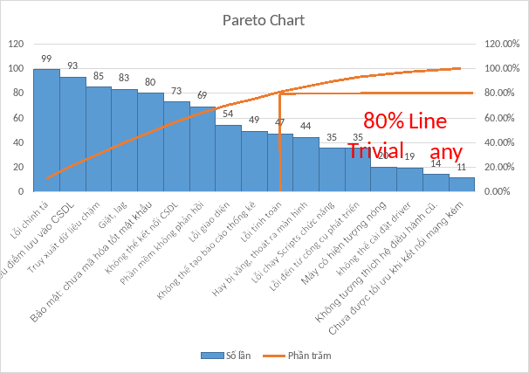

*Hình 5.1: Sơ đồ Pareto biểu diễn các lỗi xảy ra khi sử dung phần mềm.*

##### **Kết luận:**

Dựa vào sơ đồ Pareto, ta có thể dễ dang nhìn thấy được rằng 80% lỗi (lỗi tính toán, toàn thoát ra màn hình, lỗi chạy scripts chức năng, lỗi đến từ công cụ phát triển, máy có hiện tượng nóng, không thể cài đặt driver, không tương thích hệ điều hành cũ, chưa được tối ưu khi kết nối mạng kém) bắt nguồn từ 20% lỗi (lỗi chính tả, tạo phiếu điểm lưu vào CSDL, truy xuất dữ liệu chậm, giật – lag, bảo mật – chưa mã hóa mật khẩu, không thể kết nối CSDL, phần mềm không phản hồi, lỗi giao diện, không thể tạo báo cáo thống kê, lỗi tính toán.) còn lại.

Để cải thiện và nâng cao chất lượng phần mềm, chúng ta cần phải tập trung giải quyết 20% lỗi được nêu ở trên. Đa phần các lỗi này liên quan đến các vấn đề về cơ sở dữ liệu, cần tập trung giải quyết các lỗi này để cải thiện chất lượng và giảm thiểu các lỗi liên quan trong 80% lỗi đã nêu ở trên.

## Chương 6: QUẢN LÝ NHÂN SỰ DỰ ÁN

### Ước lượng số lượng nhân sự

Đối với dự án, xây dựng và phát triển trang web bán mô hình trưng bày trực tuyến, nhóm thực hiện dự án ước tính sẽ có 4 người tham gia xuyên suốt quá trình xây dựng và phát triển phần mềm.

### Sơ đồ tổ chức nhân sự

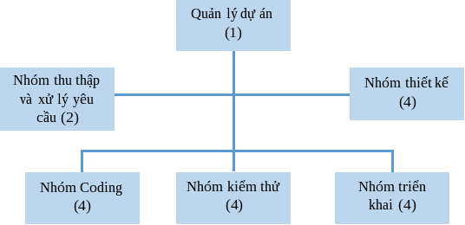

*Hình 6.1: Sơ đồ tổ chức các nhóm trong dự án.*

### Sơ đồ RAM

|  |  |  |  |
| --- | --- | --- | --- |
| STT | Tên nhóm | Số lượng thành viên | Trách nhiệm của từng nhóm |
| 1 | Quản lý dự án | 1 | * Tạo, sắp xếp lịch trình hoạt động cho các phần trong dự án. * Định hướng, xây dựng lịch trình cho các modun phần mềm. * Quản lý, theo dõi tiến độ, chất lượng phần mềm. * Quản lý các rủi ro, giải quyết xung đột phát sinh trong dự án. |
| 2 | Nhóm thu thập và xử lý yêu cầu | 1 | * Thu thập các tài liệu, biểu mẫu liên quan đến nghiệp vụ, chức năng và giao diện phần mềm. * Phân tích, làm rõ các yêu cầu của người dùng và trình bày cho các lập trình viên hiểu rõ các yêu cầu. |

|  |  |  |  |
| --- | --- | --- | --- |
|  |  |  | - Lập các báo cáo theo dõi tiến bộ và báo cáo lại cho quản lý. |
| 3 | Nhóm thiết kế | 2 | * Dự theo yêu cầu có sẵn, thiết kế các sơ đồ dữ liệu, thiết kế giao diện và phát thảo các chức năng phần mềm. * Đảm bảo các yêu cầu về giao diện, chức năng và nghiệp vụ được thực hiện đúng. * Lập các báo cáo theo dõi tiến bộ và báo cáo lại cho quản lý. |
| 4 | Nhóm Coding | 4 | * Dựa vào các yêu cầu có sẵn, xây dựng các modun liên quan đến các giao diện, chức năng của phần mềm. * Đảm bảo về mặt an toàn cho dữ liệu và đúng quá trình xử lý nghiệp vụ. * Lập các báo cáo theo dõi tiến bộ và báo cáo lại cho quản lý. |
| 5 | Nhóm kiểm thử | 4 | * Dựa vào các yêu cầu, xây dựng lên các testcase để phục vụ quá trình kiểm thử phần mềm. * Xây dựng các tài liệu hướng dẫn sử dụng phần mềm. * Thực hiện triển khai các testcase và sửa lỗi nếu có phát sinh. * Lập các báo cáo theo dõi tiến bộ và báo cáo lại cho quản lý. |
| 6 | Nhóm triển khai | 4 | * Xây dựng nội dung, lịch trình triển khai cài đặt phần mềm trên máy người dùng. * Dựa vào các tài liệu hướng dẫn sử dụng, hướng dẫn sơ bộ về phần mềm cho người dùng. * Thực hiện chuẩn bị các bài kiểm tra, đánh giá người dùng sau khi triển khai phần mềm. * Lập các báo cáo theo dõi tiến bộ và báo cáo lại cho quản lý. |

*Bảng 6.1: Vài trò và trách nhiệm của từng nhóm.*

### Ma trận kỹ năng của nhân viên

|  |  |  |  |  |  |  |  |  |
| --- | --- | --- | --- | --- | --- | --- | --- | --- |
| STT | Họ tên nhân viên | Danh sách các kỹ năng (Theo thang điểm 10) | | | | | | |
| Giao tiếp | Phân tích | HTML, CSS | C# | Java | SQL | MySQL |
| 1 | Nguyễn Thành Đạt | 8 | 8 | 7 | 8 | 8 | 7 | 7 |
| 2 | Nguyễn Trung Hiếu | 7 | 7 | 8 | 6 | 7 | 8 | 8 |
| 3 | Nguyễn Phước Duy | 7 | 7 | 7 | 8 | 8 | 8 | 8 |
| 4 | Nguyễn Trung Việt | 6 | 7 | 7 | 6 | 7 | 8 | 8 |

*Bảng 6.2: Danh sách và điểm số kỹ năng của từng thành viên.*

### Gán công việc vào sơ đồ WBS

Xem tài liệu đính kèm, tập tin **WBS_QLDACNTT.mpp**.

### Ma trận công việc, nhật đồ tài nguyên

Xem tài liệu đính kèm, tập tin **WBS_QLDACNTT.mpp**.

### Bảng thu nhập cho từng nhân sự

Dựa vào các công việc đã phân chi cho các thành viên trong nhóm, thì ra sẽ có được các sơ đồ liên quan đến trạng thái công việc cũng như tổng số thu nhập của từng thành viên sau khi tha gia dự án như sau:

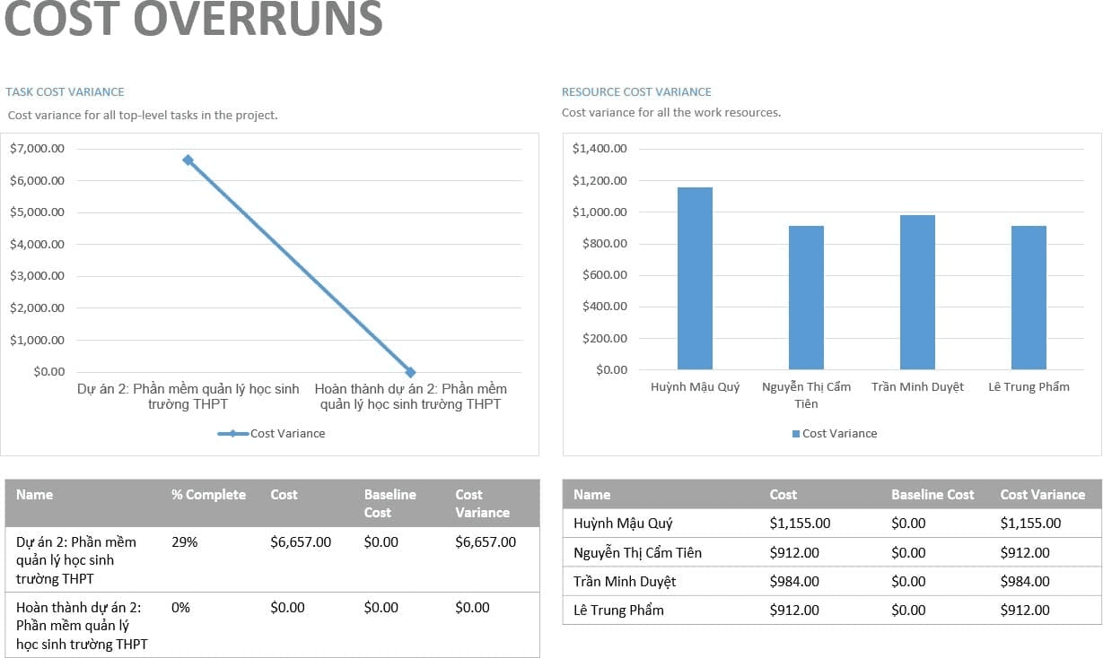

*Hình 6.2: Công việc hoàn thành và tổng thu nhập của từng thành viên.*

### Các báo cáo trong MS về nhân sự

Sau khi phân chia các công việc cho từng thành viên, thì ra sẽ có được các báo cáo liên quan đến số giờ làm, mức độ hoàn thành công việc tính tới thời điểm thự hiện dự như sau:

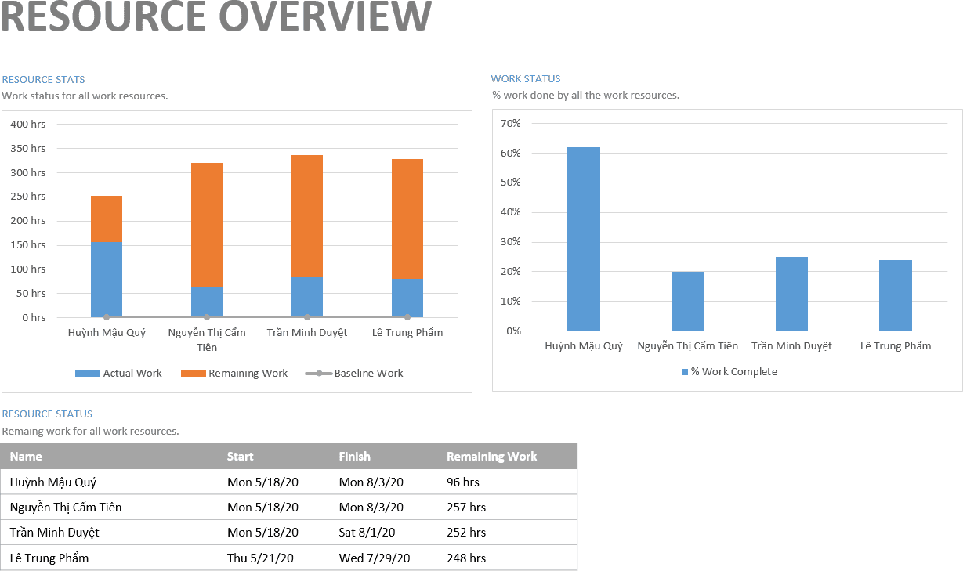

*Hình 6.3: Thời gian công việc đã hoàn thành và còn lại của từng thành viên.*

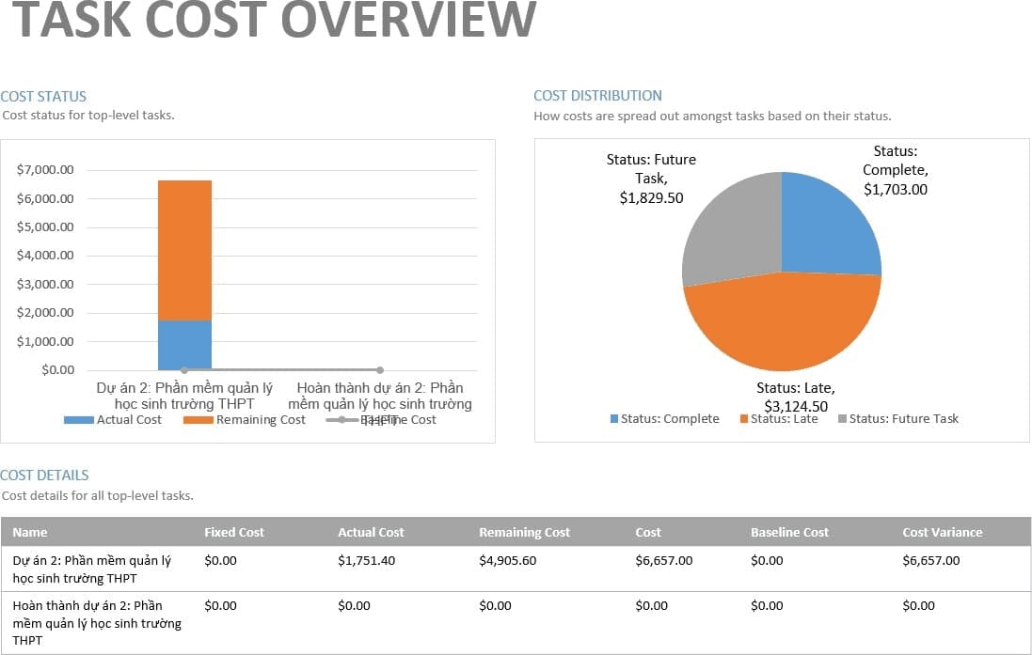

*Hình 6.4: Chi phí đã chi trả cho các nhân viêc tính đến thời điểm dự án.*

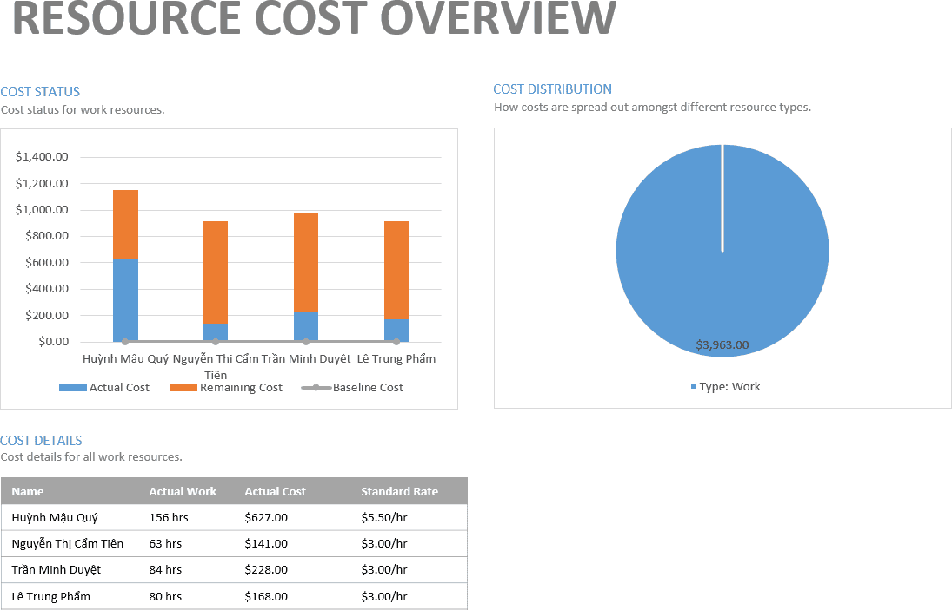

*Hình 6.5: Tổng chi phí nhân viên có được tính đến thời điểm dự án.*

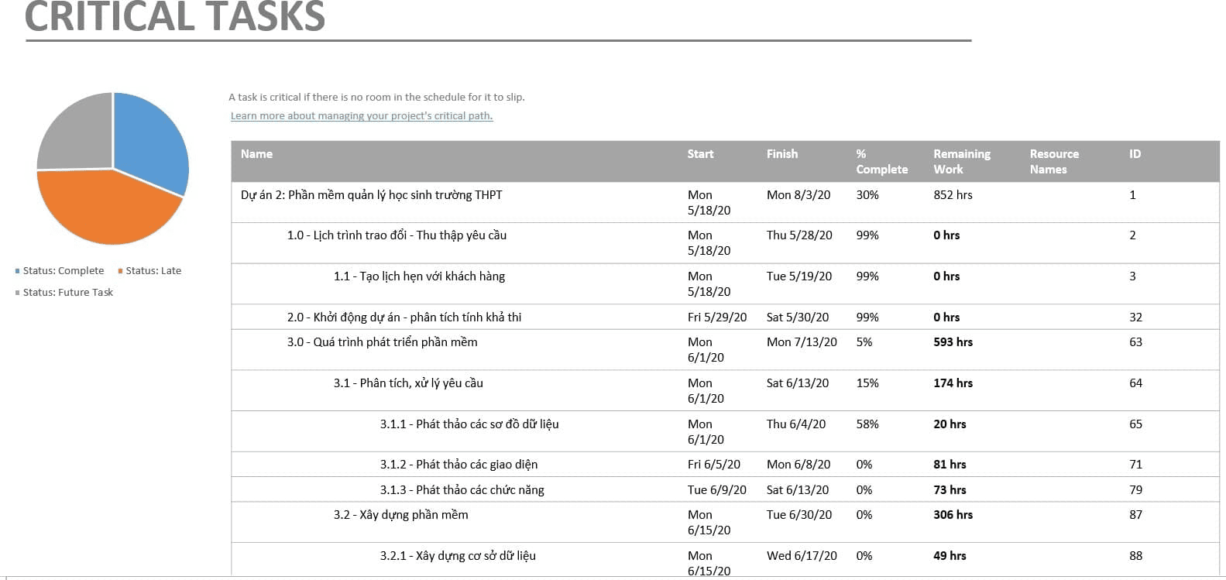

*Hình 6.6: Danh sách các công việc chưa hoàn thành.*